COMUNICADO DE IMPRENSA
OPEN MIND observa alta demanda por programação CAM padronizada
Automação com hyperMILL® é uma forte tendência
Wessling (Alemanha), 8 de setembro de 2021 – A especialista em CAD/CAM OPEN MIND identificou uma forte tendência em relação à criação automatizada de programas. Na verdade, os inovadores do setor estimam que a quantidade de projetos de automação entre usuários do conjunto CAD/CAM do hyperMILL® triplicou em 2020. Ao mesmo tempo, a demanda pelo hyperMILL® AUTOMATION Center Advanced aumentou significativamente. Esta versão oferece uma abrangente caixa de ferramentas de automação.
“A frequência com que a programação CAM cria gargalos aumenta à medida que os centros de usinagem e ferramentas se tornam mais poderosos”, explica Rico Müller, Gerente de projetos para Automação CAD/CAM na OPEN MIND Technologies AG. “As empresas estão buscando soluções que lhes permitam tornar a programação CAM mais eficiente ao automatizar processos. Mesmo as peças mais complexas e diversas são criadas com base em uma grande quantidade de operações semelhantes que podem ser padronizadas. No hyperMILL®, bancos de dados de ferramentas, reconhecimento de funcionalidades e macros para padronização têm sido disponibilizados por algum tempo. Esses recursos agora estão sendo usados cada vez mais em todo o setor de fabricação para automatizar a criação de programas CAM.”
Dos padrões de programação à automação do processo
Até a versão básica do hyperMILL® AUTOMATION Center permite que os usuários automatizem o processo de criação de lista de tarefas bem como a seleção e o posicionamento de dispositivos de fixação. Além disso, um processo uniforme pode ser definido para todos os programadores. A versão Avançada possibilita a definição e padronização até mesmo de processos complexos. A solução concentra-se principalmente nos elementos individuais de um modelo CAD. Todas as etapas para preparação e programação de dados, até a simulação e geração do programa NC, podem ser definidas. Após um processo de fabricação ser definido, ele pode ser aplicado a qualquer componente novo e executado automaticamente. Se houver decisões que não podem ser tomadas com certeza dentro do processo automatizado, o usuário será levado a fazer escolhas relevantes durante a execução do programa. O usuário é guiado de forma interativa por etapas individuais do processo, possibilitando programar a tarefa de usinagem em pouquíssimo tempo.
Competência CAM adicionada
“A possibilidade de criar suas próprias soluções de automação efetivamente aumenta o conhecimento de programação dos nossos clientes”, garante Rico Müller. “Por outro lado, percebemos que os usuários do hyperMILL® que abordam o tema da automação estão ganhando uma perspectiva totalmente nova em seus processos. Os usuários revisitam seus processos com o objetivo de otimizá-los. Outro aspecto é que a automação abrange muitas tarefas simples, ela tem a facilidade de inserir dispositivos de fixação ou programação de furos, diretamente do começo. Isso dá mais tempo para os usuários otimizarem tarefas complexas.”
Serviço ou projetos internos
A disponibilidade do hyperMILL® AUTOMATION Center Advanced agora abriu a automação CAM para as empresas que não podem usar serviços de programação externa devido a rígidos requisitos de proteção de design interno. Empresas de todos os setores que fabricam seus próprios produtos agora podem se preparar bem para a automação CAM se já trabalharem com regras de design. As coisas são um pouco mais difíceis para fabricantes por contrato. Porém, eles se beneficiam ainda mais dos processos acelerados. “Em um projeto, podemos estabelecer processos automatizados para um fabricante por contrato. Isso está sendo usado agora para processar pedidos através de um portal da web com carregamento de dados CAD”, diz Rico Müller.
Encontre mais informações sobre o projeto com o fabricante por contrato BAM GmbH aqui: https://www.openmind-tech.com/en/industries/mold-die/bam.html

Imagens disponíveis
As imagens a seguir estão disponíveis para download em formato para impressão em: https://kk.htcm.de/press-releases/open-mind/
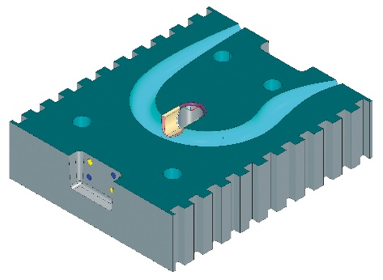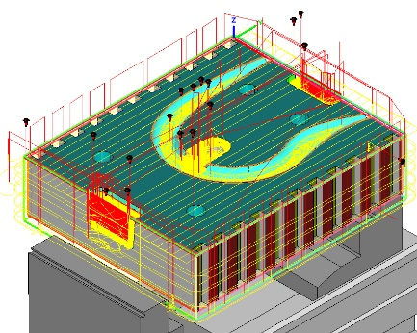
Fonte: OPEN MIND

hyperMILL® Automation Center Advanced: automatizando as etapas desde o CAD até o programa NC final


Fonte: OPEN MIND

Rico Müller, Gerente de projetos para Automação CAD/CAM na OPEN MIND Technologies AG.

Vídeos disponíveis
Você pode encontrar os seguintes vídeos no nosso canal do YouTube:
https://www.youtube.com/watch?v=p7bd2BOIYNI
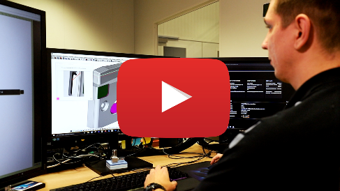
Fonte: OPEN MIND

Padronize, automatize, otimize – a BAM utiliza o hyperMILL® Automation Center para melhorar os tempos de processo

Sobre a OPEN MIND Technologies AG
A OPEN MIND é um dos desenvolvedores mais procurados de soluções de CAM robustas para programação de máquinas e programação independente de controladores.
A OPEN MIND desenvolve soluções de CAM otimizadas que incluem um grande número de funcionalidades inovadoras, não encontradas em nenhum outro lugar, para proporcionar desempenhos significativamente melhores tanto na programação quanto na usinagem. Estratégias como fresamento/fresamento-torneamento 2,5D, 3D e 5 eixos, além de operações de usinagem como HSC e HPC, são incorporadas de forma eficiente ao sistema de CAM do hyperMILL®. O hyperMILL® proporciona o máximo possível de vantagens aos clientes graças à total compatibilidade com as soluções CAD atuais e uma automação abrangente de programação.
A OPEN MIND busca ser o melhor e mais inovador fabricante de CAD/CAM do mundo, o que ajudou a empresa a se tornar um dos cinco líderes da indústria de CAM de acordo com o “Relatório de Análise de Mercado NC de 2021” realizado pela CIMdata. As soluções de CAD/CAM da OPEN MIND satisfazem os mais exigentes requisitos das indústrias automotiva, de fabricação de moldes e ferramentas, de usinagem de produção, médica, de unidades de produção, de energia e aeroespacial. A OPEN MIND é representada em todos os mercados da Ásia, Europa e América e é uma empresa Mensch und Maschine.

Você pode encontrar mais informações no www.openmind-tech.com.

Sede:

OPEN MIND Technologies AG, Argelsrieder Feld 5, 82234 Weßling, Alemanha

Tel.: +49 8153 933-500, Fax: +49 8153 933-501

E-mail: Info@openmind-tech.com
Website: www.openmind-tech.com

Subsidiária no Brasil:

OPEN MIND Tecnologia Brasil LTDA

Av. Andromeda, 885 SL2021

06473-000 – Alphaville Empresarial

Barueri – São Paulo

Tel.: +55 11 2424 8580

Fax: +55 11 2424 8581

E-mail: Info.Brazil@openmind-tech.com

Contato para a imprensa:

OPEN MIND Tecnologia Brasil LTDA

Amanda Costa

Tel.: +55 11 2424 8580

E-mail: Amanda.Costa@openmind-tech.com

